Quiero ser la brisa de la mañana
Parte I. Gustar vs. Querer

- ¿Sabes cuál es la diferencia entre estas dos oraciones?

Me gusta estudiar español.

2. Quiero ser estudiar español.


- ¿No la sabes? Bueno, no te preocupes. Martín te va a ayudar. Martín es un chico que está enamorado de Lucía, asique le ha escrito dos poemas. El problema es que uno de ellos suena raro. Discute con tu compañero cuál es y por qué:

Quiero ser el aire que respiras para poder estar siempre a tu lado.
Quiero ser la brisa de la mañana para poder susurrarte palabras de amor al oído.
Quiero ser el agua de la lluvia para poder acariciar tus mejillas.
Quiero ser parte de tu vida como tú lo eres de la mía.




Me gusta ser el aire que respiras para poder estar siempre a tu lado.
Me gusta ser la brisa de la mañana para poder susurrarte palabras de amor al oído.
Me gusta ser el agua de la lluvia para poder acariciar tus mejillas.
Me gusta ser parte de tu vida como tú lo eres de la mía.




Así pues:
- Gustar + verbo en infinitivo expresa un ……………… .

- Querer + verbo en infinitivo expresa un ……………… .


deseo
gusto

- Practica la diferencia entre “gustar” y “querer”:

- ___ Martín __ ______ ir a la Luna desde pequeño.

- ___ (yo) __ ______ ir a la playa. Es el único lugar donde me relajo.

- ___ Ana __ ______ ir a la playa este verano. Es que ya está harta de pasar todas las vacaciones en la montaña.

- ___ Juan __ ______ ir a la playa. Es que nunca ha visto el mar.

- __ mi hermano __ ______ tomar chocolate caliente, sobre todo cuando estoy un poco triste.

- __ mi hermana __ ______ tomar un chocolate. Es que hoy hace mucho frío.

- __ (yo) __ ______ tener gatos. Son unos animales encantadores.

- __ (yo) __ ______ tener gatos. Son unos animales encantadores.

- Miguel, ¿qué __ ______ hacer antes de cenar? Es que la comida todavía no está lista.

- María, ¿qué __ ______ hacer normalmente antes de cenar?

Parte II. Quiero ir a…
- Imagina que queréis ir de vacaciones todos juntos el próximo verano, pero todavía no sabéis dónde. Estas son las opciones:


- La Antártida
¿Te gusta la nieve? Si la respuesta es “sí”, entonces la Antártida es el lugar al que quieres viajar. Disfruta de los paisajes helados espectaculares y de la increíble variedad de animales (pingüinos, ballenas asesinas, etc.). Pero no te olvides de llevar ropa de abrigo, porque siempre hace mucho frío.

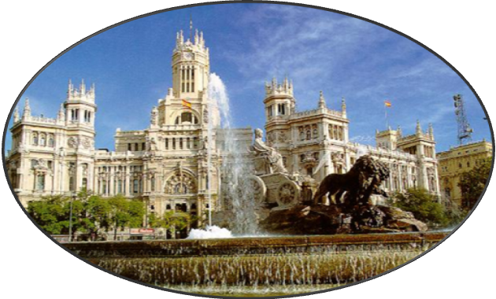

2. Madrid
Si eres una persona a la que le gusta la ciudad, entonces Madrid es tu destino. Visita la capital de España durante este verano y disfruta de sus maravillosas comidas, sus incontables actividades culturales y, por supuesto, de su gente.


- Acapulco
¿Por qué pasar frío o calor si puedes elegir ir a la playa? Si te gusta bañarte en playas paradisiacas, hacer submarinismo o estás interesado por algún otro deporte acuático, Acapulco te encantará. Situado en México, Acapulco ofrece a los turistas la posibilidad de disfrutar de unas vacaciones inolvidables a la orilla del océano Pacífico. No te lo puedes perder.

- ¿Qué vais a hacer ahora?
En primer lugar, pensad dónde queréis ir este verano. Tiene que ser un lugar común. ¿Por qué ese lugar?



